システム導入が終了した画面から，地図情報を表示する操作方法を説明します．

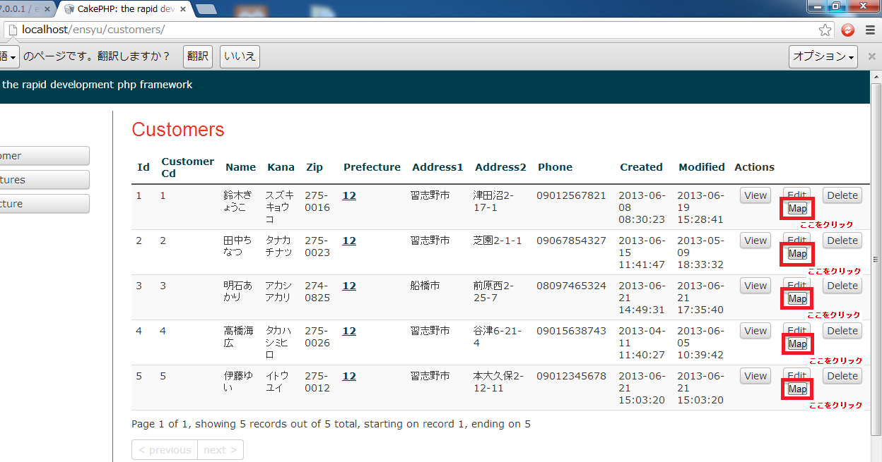

住所入力をする際に，正確な住所を入力します．

上記の図の【Map】ボタンをクリックする．

C:\Users\nagi\Desktop\xdcfvgbh.png

登録者の住所をGoogleマップで検索します．

下の図のように表示されればシステムは正常に動作しています．

顧客情報一覧画面より入力された住所が示します．

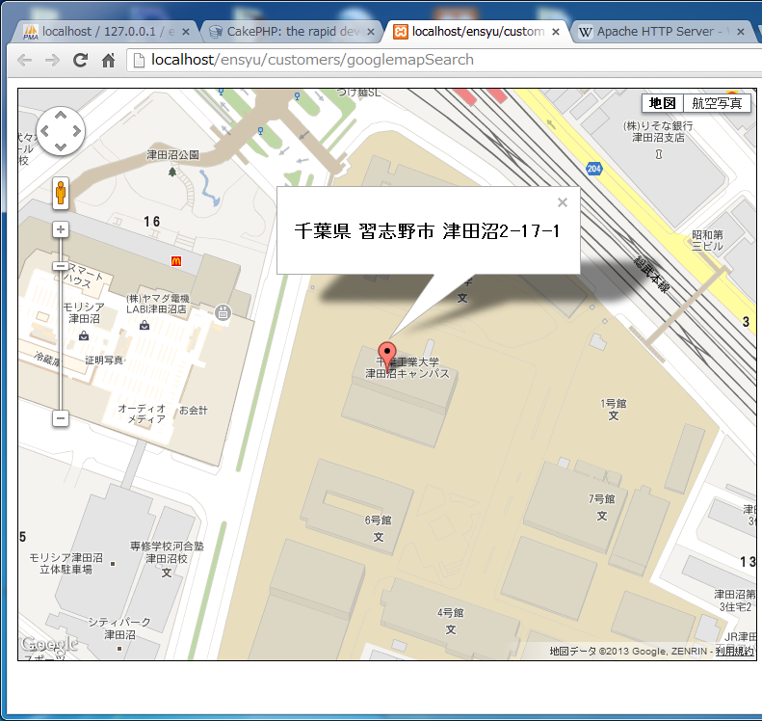

この画面を閉じるときは，ウィンドウを閉じます．